【轨物洞见】光伏逆变器数据：分布式电站价值回归的“第一块多米诺骨牌”
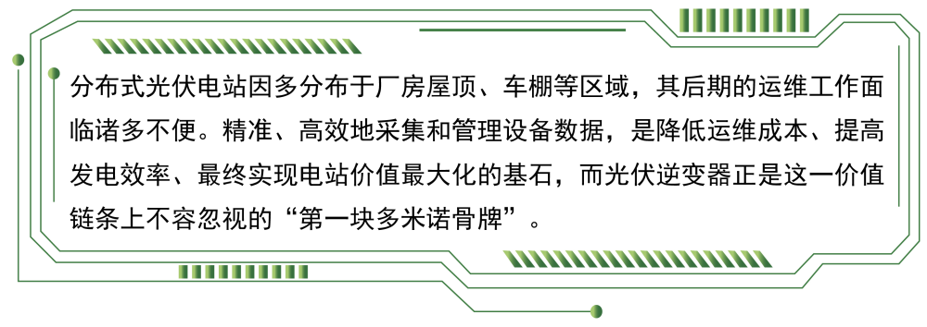
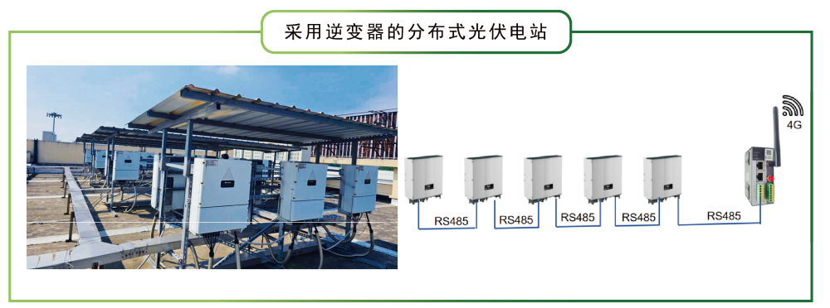
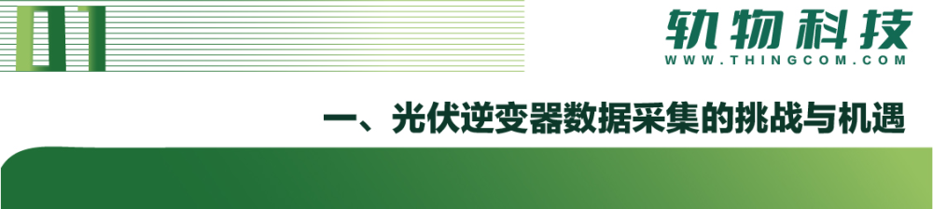
1. 逆变器：光伏电站的核心“数据心脏”
逆变器是将光伏组件产生的直流电转换为交流电的关键设备，其性能直接影响着整个电站的效率与稳定性。对其电压、电流、功率参数以及故障告警信息进行远程数据采集，是实现精细化运维和预测性维护的起点。
传统方案的痛点：数据孤岛与成本重负
当前，市场上普遍存在的传统逆变器数据采集方案，往往难以满足高效、集约化运维的需求：
●平台分散，管理困扰：
国内逆变器厂商（如阳光电源、华为、锦浪、古瑞瓦特等）多提供独立的4G数据棒及平台。当电站管理方（投资方、第三方运维商）管理多个电站、涉及不同品牌逆变器时，需要频繁切换平台，信息不互通，大数据整理与分析困难，容易遗漏关键价值信息。
●成本高昂，效率低下：
对于兆瓦级电站，需要数十甚至上百台逆变器。若每台均配置4G数据棒，则硬件采购费和年度流量费将是一笔不小的开销。如果先用485总线将这些逆变器以有线方式统一连接到一个4G网关上，再用这个4G网关采集数据和上网，这样硬件成本、流量费就直线下降。
以笔者接触到的一个2016年建设的1兆瓦分布式光伏电站为例。此电站建设在工厂屋顶，采用了华为33千瓦的逆变器，一共用了36个同类逆变器。采用485总线的优势就非常明显。
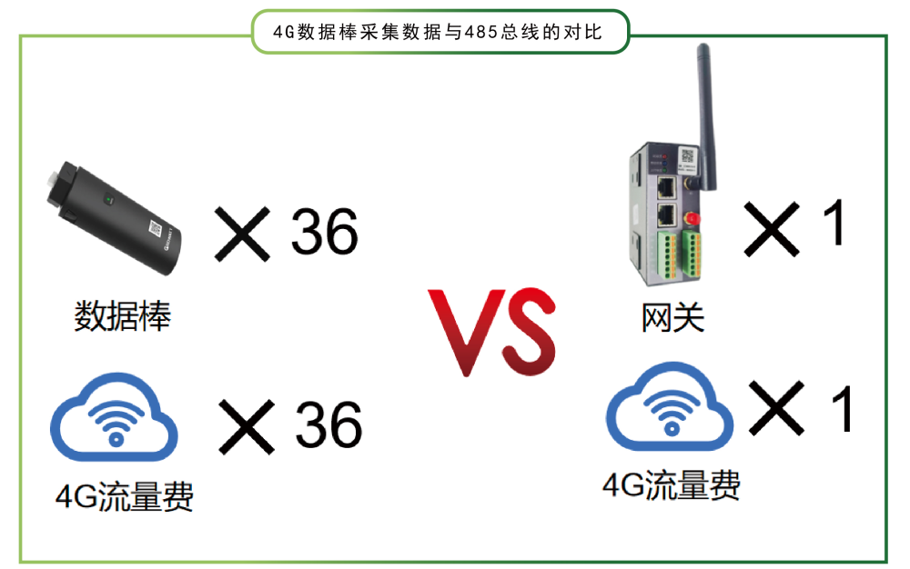
3.轨物科技的解决方案：智能集采，降本增效
为系统性解决上述痛点，轨物科技（www.thingcom.com）提出了基于RS485总线与4G智能网关的逆变器数据智能集采方案。该方案旨在构建一个集中、高效、经济的数据采集与管理新范式。
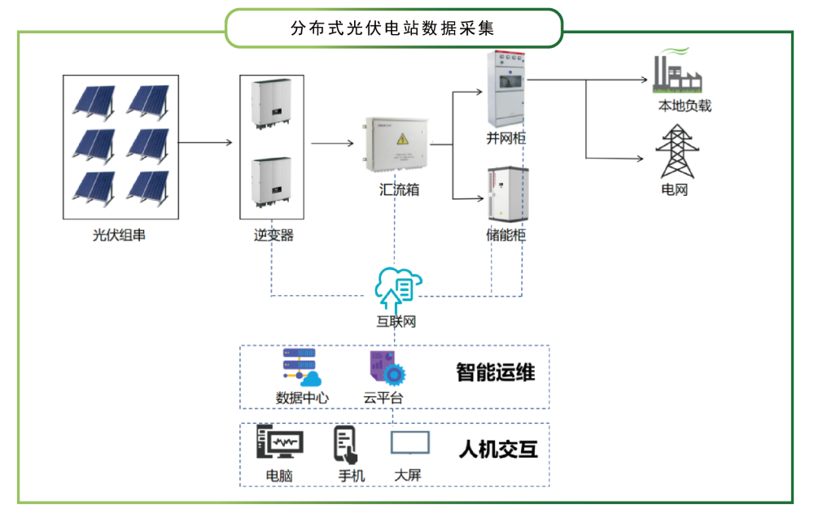
实现原理：
数据采集：
通过485串口线将多个光伏逆变器（支持Modbus RTU协议）连接至轨物科技的4G智能网关。
数据处理：
网关根据预设的Modbus协议和采集规则，对数据进行解析、打包。
数据传输：
处理后的数据通过4G无线网络安全传输至云平台或上位机系统。
数据接收与解码：
云平台/上位机系统根据预定义规则接收与解码数据，便于进一步分析和应用。
所需设备与软件：
硬件：轨物科技4G智能网关（支持485通信）、485串口线、电源、4G SIM卡、服务器。
软件：轨物科技物联网云平台、业务数据管理平台、数据监测与展示系统。
通信协议：MQTT、Modbus RTU/TCP。
实施方式：
通过RS485线连接网关与逆变器。
云平台通过MQTT协议远程下发指令。
网关通过MODBUS RTU采集逆变器数据并上传。
平台接获数据，进行分析与展示。
此方案显著降低了硬件成本和流量费用，且平台统一管理，极大提升了运维效率。
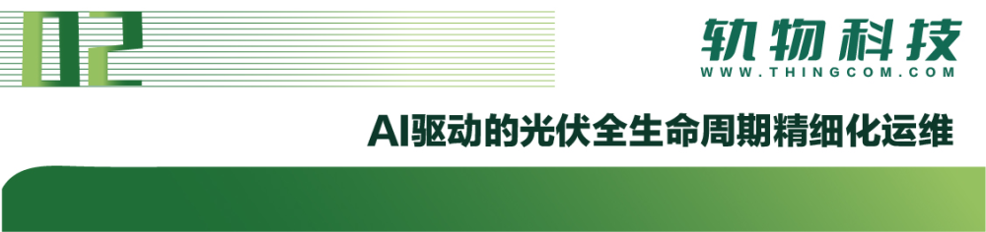
逆变器数据的集中采集，是构建更高级智能运维体系的基础。轨物科技将此数据整合到其“AI基座”中，与组件检测、清洁机器人等核心硬件及“三大核心价值”紧密联动，实现光伏电站的数智化精细管理。
- AI基座：融合多源数据，赋能智能决策
轨物科技自研的AI大模型，并非简单的设备数据聚合器，而是集成了来自多个维度的数据源，形成强大的智能决策能力：
- 组件性能数据：通过PV-Guardian机器人采集的组件缺陷信息（隐裂、热斑等）。
- 环境数据：气象站、传感器数据。
- 运行状态数据：从逆变器、汇流箱等采集的各类电参数。
基于这些多维度数据的融合分析，AI基座能实现：
- 精准故障诊断：联动逆变器告警与组件缺陷数据，实现分钟级故障定位与分析，提供“一站式”维修建议。
- 优化功率预测：结合组件健康度、逆变器效率及环境因素，实现95%以上精度的发电功率预测，为参与电网调度与电力市场交易提供数据支撑。
- 智能清洁调度：根据逆变器输出功率变化、组件污染程度及当地空气质量，AI精准判断何时何地需要清洁，实现“按需清洁”以最大化发电收益。
2. 智慧价值实现：
降低运维成本：通过集约化数据采集和自动化设备（如清洁机器人），整体运维成本可降低30%-50%。
- 提升发电效率：精准诊断与优化，预测性维护，使电站年发电量提升5%-15%。
- 保障资产收益：通过精细化管理，确保电站长期稳定、高效运营，实现“保发电”到“保收益”的转变。
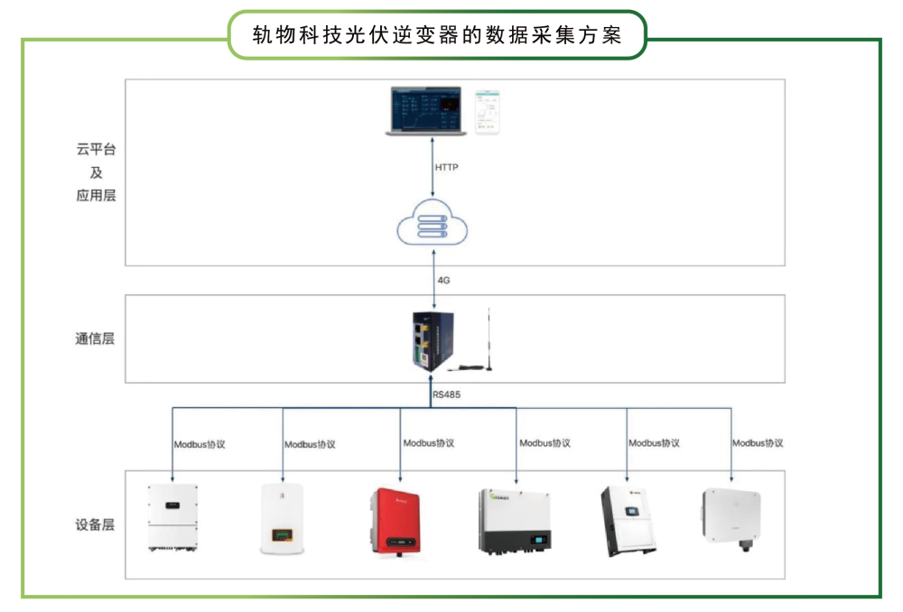
轨物科技凭借其在物联网与人工智能领域的深厚技术积累，通过创新的逆变器数据智能集采方案，以及后续AI驱动的全生命周期精细化运维体系，有效解决了分布式光伏电站早期运维面临的诸多痛点，并将逆变器数据这一“第一块多米诺骨牌”砌入电站价值回归的坚实基石。
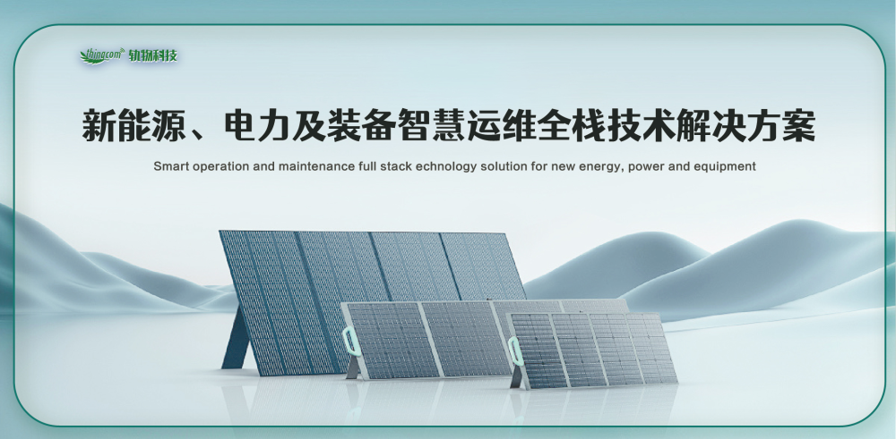
轨物科技有限公司（www.thingcom.com）自2010年成立以来，始终专注于物联网与人工智能技术创新，以“产学研用闭环”模式加速成果转化，为制造业企业提供数智化转型升级的一站式智慧运维解决方案。我们长期陪伴企业，让智能化升级之路更简单、更高效、更成功。
